Metro Tren Melipilla


Se desea crear un sistema informático, para el cobro de pasaje en el metro de Melipilla, el cual, al ingresar el tipo de usuario y el horario, muestre el valor de la tarifa a pagar.
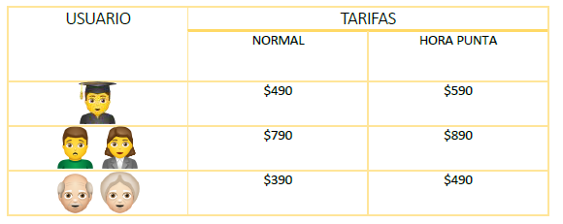

Ejemplo:

- Usuario = “ADULTO MAYOR”
- Tarifa = “NORMAL”
- Total, a Pagar $390

Además, debe mostrar un mensaje: “Gracias por Viajar con nosotros”.

Debe Presentar como ejemplo:

Ingrese Tipo de Usuario (Adulto, Estudiante, Adulto Mayor): Adulto
Horario del Viaje (Normal, Punta): Punta
La Tarifa a Pagar Sera de: 890
Gracias por Viajar con nosotros

Salas de Cine Regional

Se desea crear un sistema informático, para el cobro de entradas de Cine, el cual, al ingresar deberá pedir credenciales de acceso (usuario y clave), una vez ingresadas deberá elegir el tipo de usuario y de sala, muestre el valor de la tarifa a pagar, finalmente la cantidad de entradas y el total a pagar con IVA
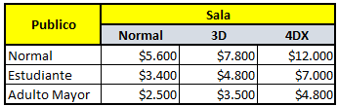
Ejemplo:

Bienvenido Al Cine
Ingrese Nombre de Usuario: juanito
Ingrese Contraseña: 123456

Indique el tipo de publico (Normal, Estudiante, Adulto Mayor): Estudiante
Tipo de Sala (Normal, 3D, 4DX): 4DX
Cantidad de Entradas: 2
Sub Total: $14.000
Iva: $2.660
------------------------------
Total: $16.660

Nota: repita la línea punteada con print(“-” * 45)

Comida Rápida FoodGood

Se desea crear un sistema informático, para el pedido y cobro de una cadena de comida rápida, para ello debe primero identificarse con su nombre, para luego elegir entre las opciones de la cadena:

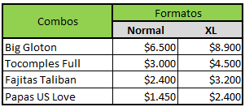

Una vez elegido el combo, debe preguntar si agregara bebida o no, si selecciona la opción si debe presentar los formatos y precios:

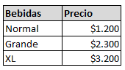

El cual se agregará al precio. Recuerde presentar el total de productos comprados y el IVA de la compra.

Ejemplo:

Bienvenido a FoodGood, indíqueme su nombre: juanito
Seleccione un Combo:
Combo Normal XL
1-Big Gloton 6.500 8.900
2-Tocomples Full 3.000 4.500
3-Fajitas Taliban 2.400 3.200
4-Papas US Love 1.450 2.400
Seleccione: 4
Normal o XL: XL
Cuantas: 2
Desea Bebida: S
1-Normal $1.200
2-Grande $2.300
3-XL $3.200
Seleccione: 3
Cuantas: 2

Cantidad de Productos: 4
Total: $11.200
Iva: $2.128
------------------------------
Total: $13.328

